Návod na použitie REX SG01 snímača plynu
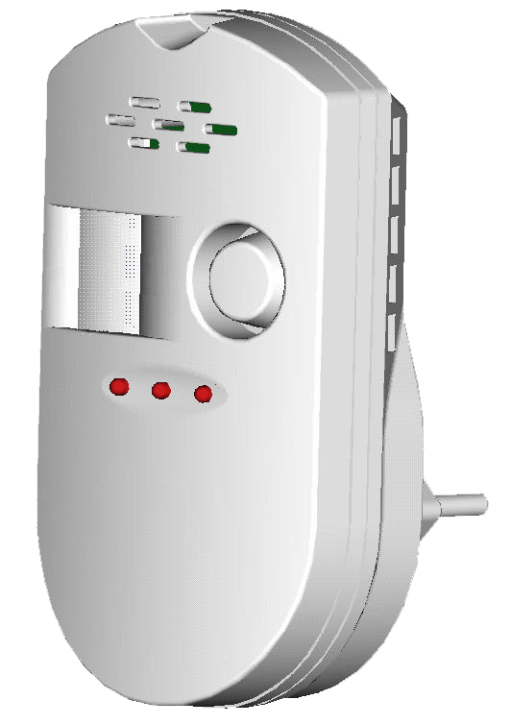
Tecnické parametre:
Snímaný druch plynu: LPG, prirodzené plyn, uhoľné plyny
Napájacie napätie: AC110V~AC230V
Frekvencia: 50/60Hz
Snímaný obsah plynu: LPG: 0.1~ 0.5%; prirodzené plyny: 0.1~ 0.3%; uhoľné plyny: 0.01~ 0.05%
Hlasitosť:≥85dB
Prevádzková teplota: -10℃～50℃
Relativná vlhkosť: <97％RH

Návod na použitie:
• Montáž snímača je v sunití do zásuvky 230. Je potrebné aby sa použila zásuvka ľahko dostupná..
• Snímač treba použiť v miestnostia kde je možnosť uniku plynu.
• Pozor na aby snímač nebol vystavený otrasom
• Nedávať snímač do prievanu.
• Nezakrývať.
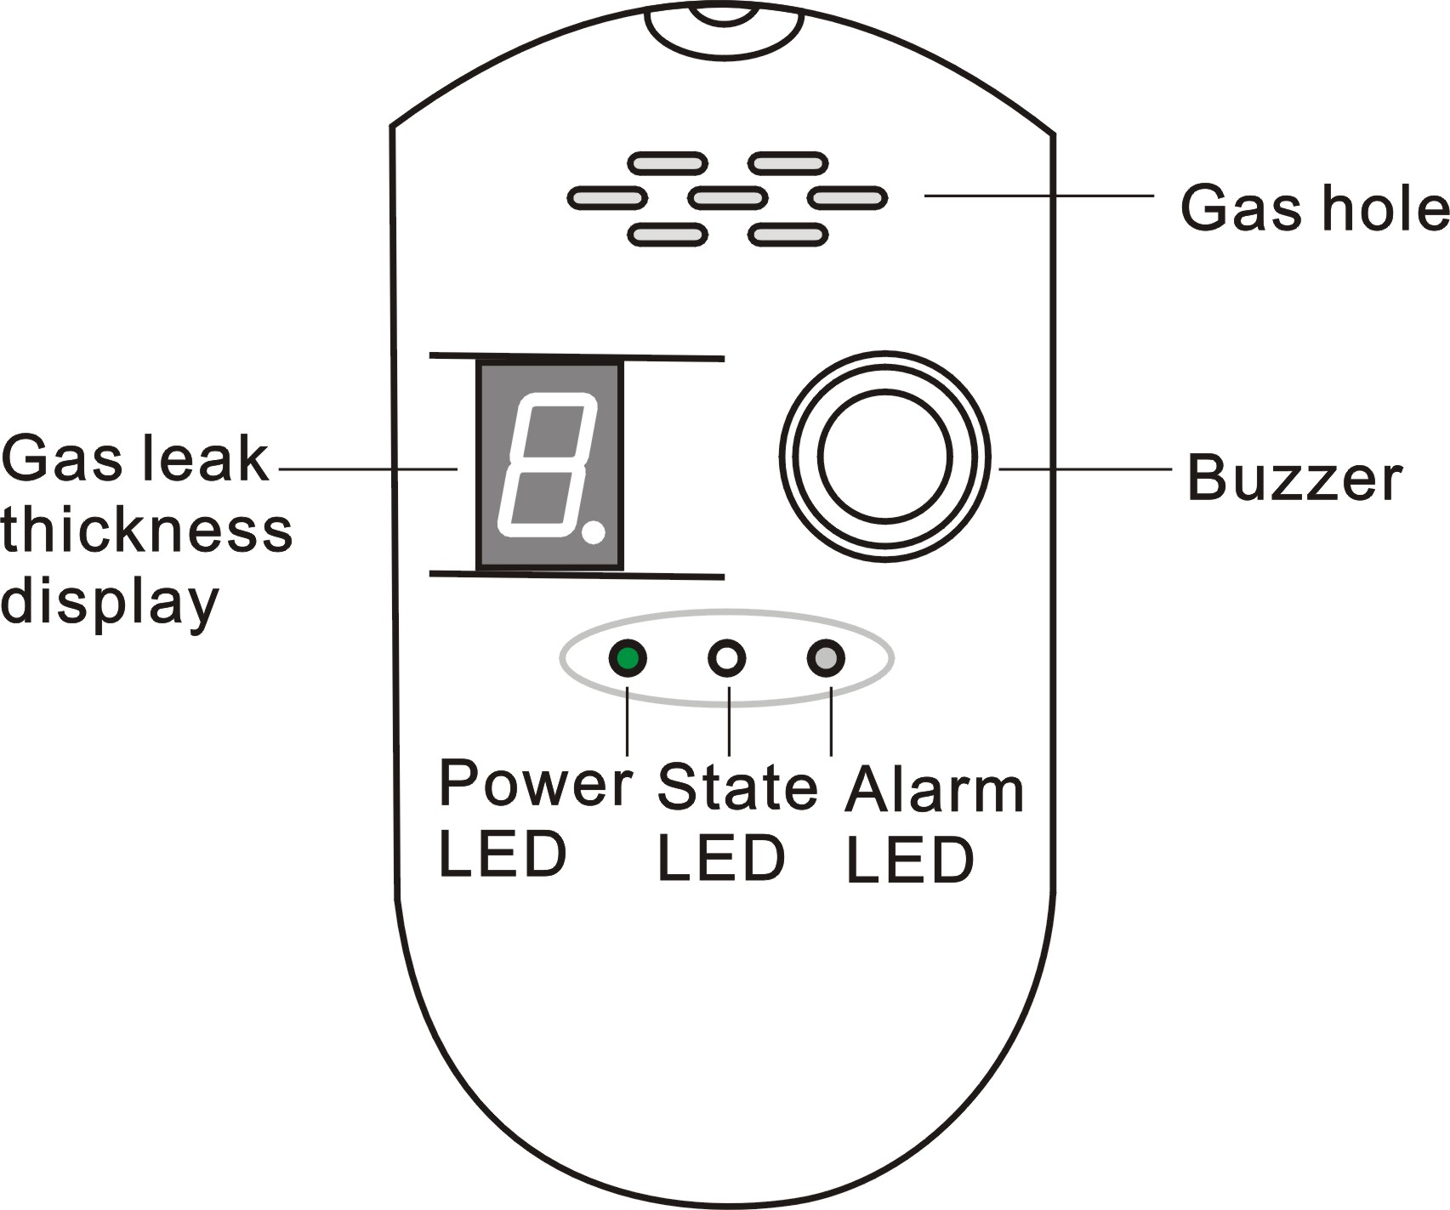
Spustenie snímača do prevádzky:
- Spustenie smímača napätie, pritom bude slaby akustický hlas
- a LED POVER bude svietiť na zeleno, LED sa rozsvieti na červeno ale po čase vyhasne. Po dvoch minútach na display objavý hladina úniku plynu, LED bude svietiť slabo do zelena. Snímač sa dostane do pracovného režimu.

- Poplach:
• na display sa objyvý 0,1 alebo 2 a LED bude svietiť na zeleno.
• na display 3-5 LED sa rozvieti na žlto a bude vydávať menší akustický hlas. Na dispay 6-9 snímač bude vydávať hlasný často sa opakujúci tón.
• V prípade ak po popachu na snímači objavý - A tak únik plynu sa dostal pod hodnoty ktoré sú nastavené .Po tom sa snímač dostáva do prevádkového nastavenia.

